住宅小区内的十类常见违法违规行为包括但不限于以下情况：
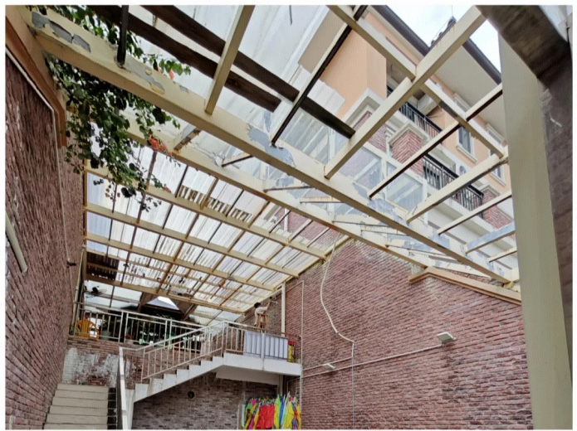
（一）违法违规建筑、装饰装修：擅自改建、加盖、翻建建筑物，改变建筑物结构或变更外立面等行为。
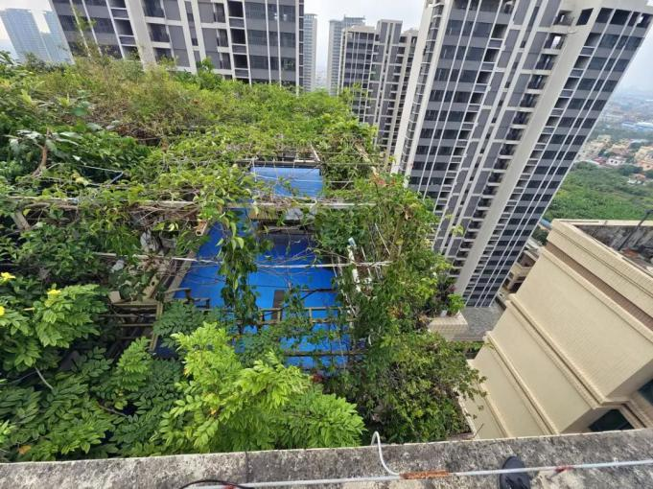
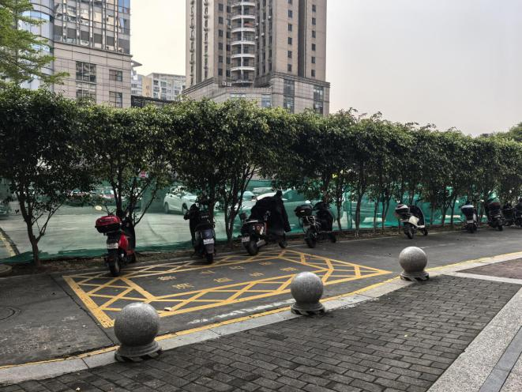
（二）占用消防通道：占用、堵塞、封闭消防通道、安全出口、消防广场（登高面）等消防安全设施等生命通道的行为。
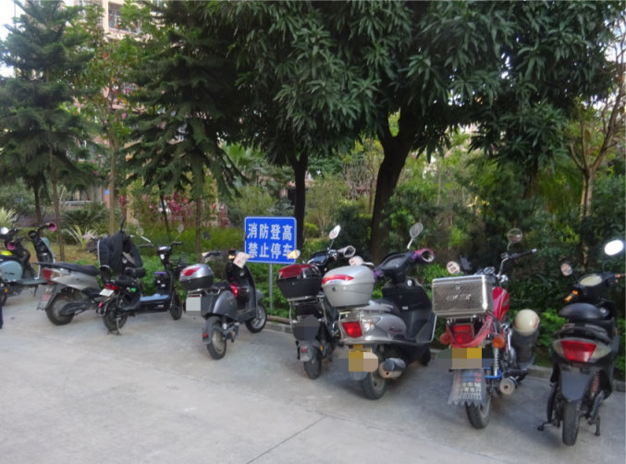
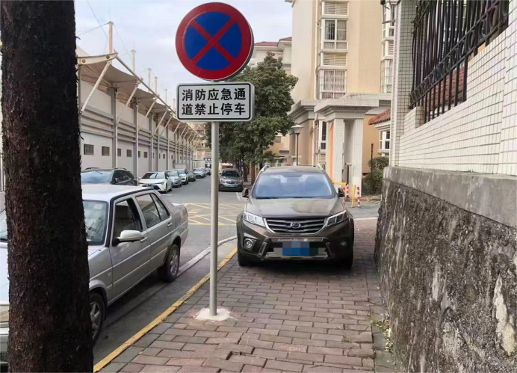

- 侵占公共区域：擅自占用小区绿地种菜、侵占公共道路停车、私自占用公共场地、楼道、走廊等区域及物业公共设备堆放物品等行为。

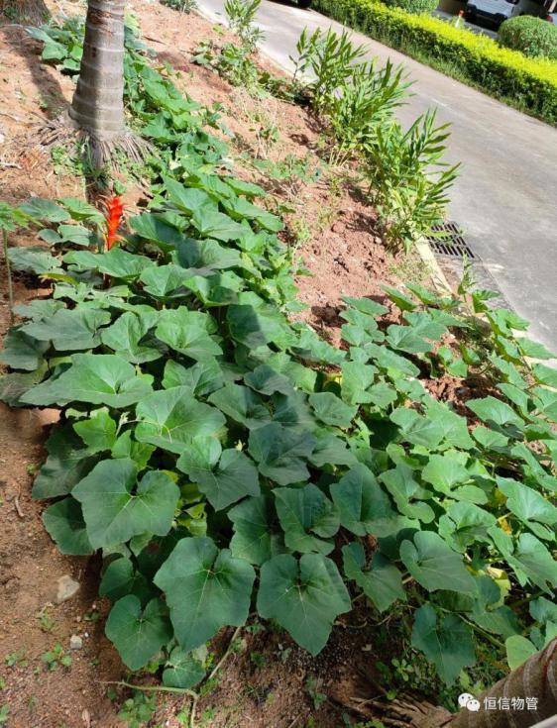
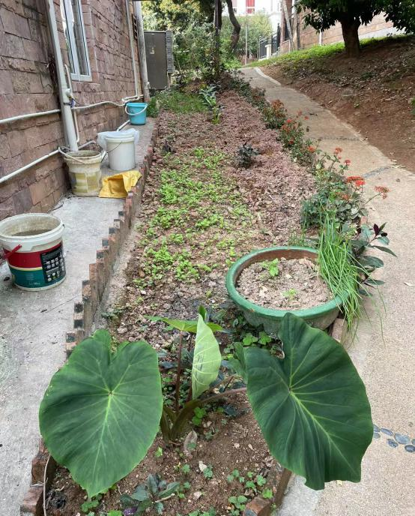
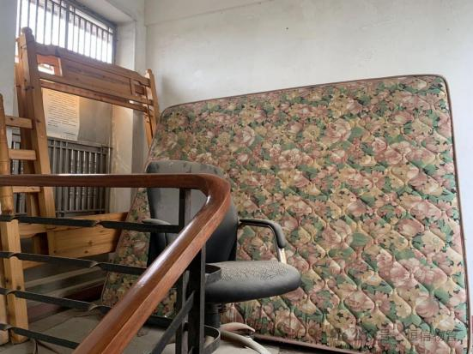

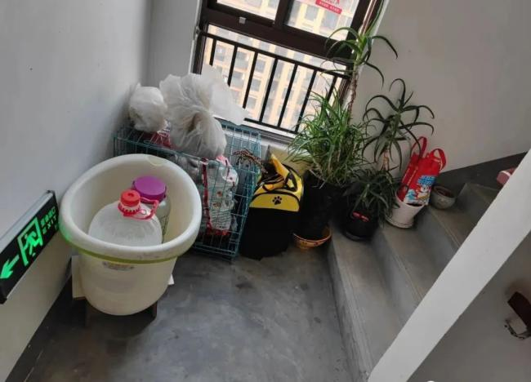
（四）乱摆乱放：在物业公共区域随意堆放垃圾、建筑装修废料、杂物等行为。

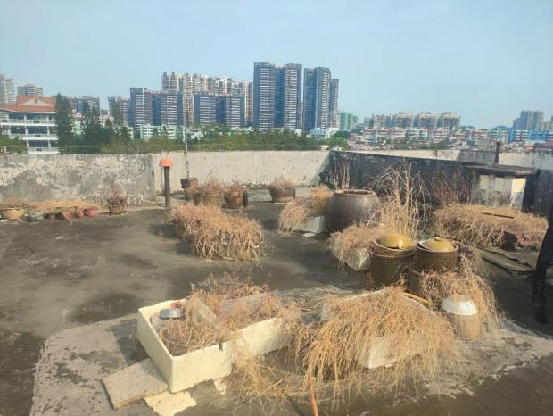
（五）堵塞管道：对排污、排水、雨污分流管道私拉乱接或倾倒杂物、污水等行为。

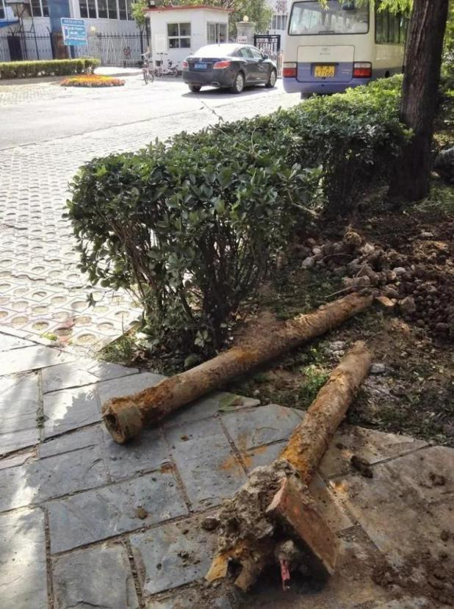
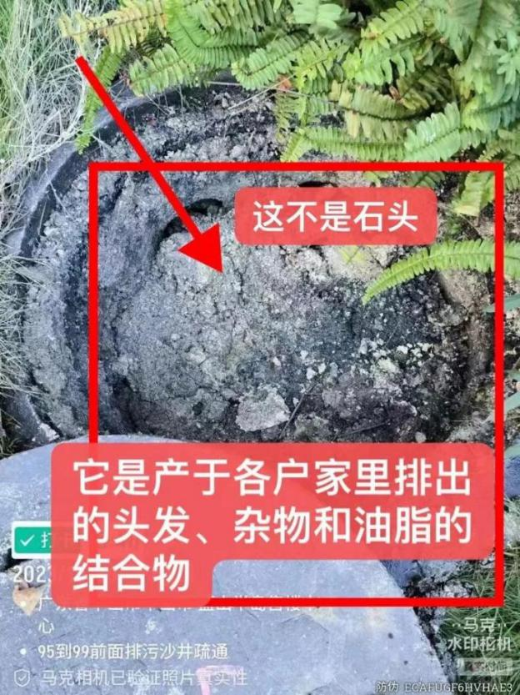

（六）高空抛物：高层住宅住户向外丢撒物品或阳台物品未有效固定，危害小区公共区域安全的行为。
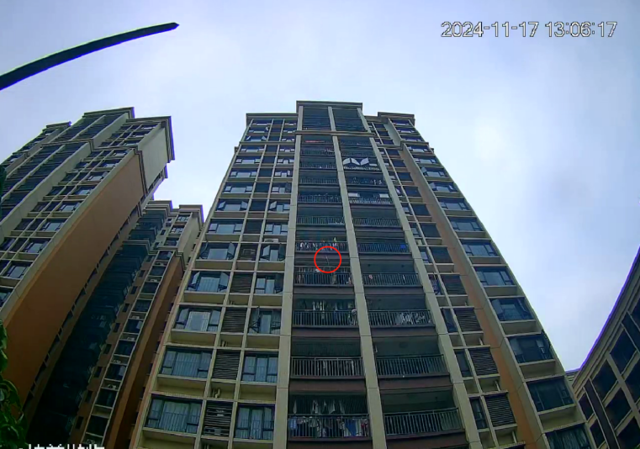
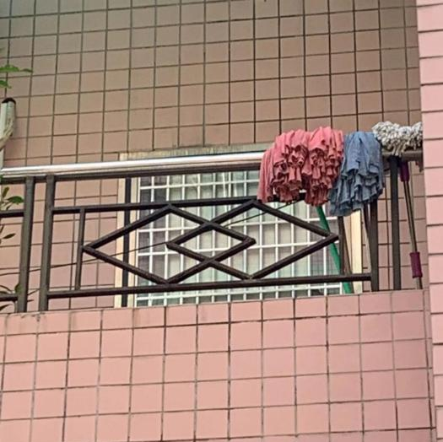
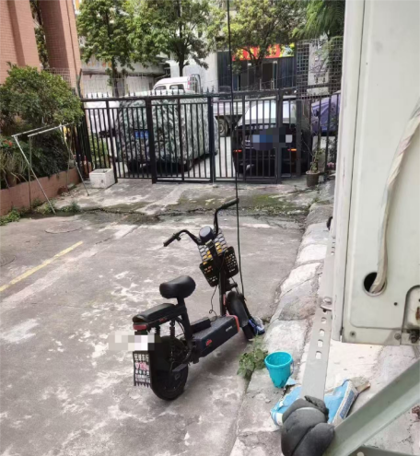
（七）违规用电：私拉乱接电线，私改电路，飞线充电，超容使用大功率电器，盗用公共区域电源私用等行为。
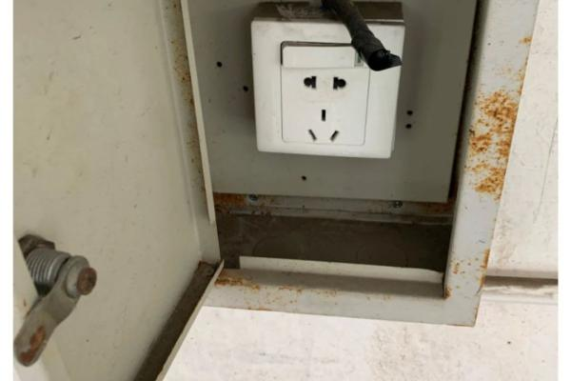

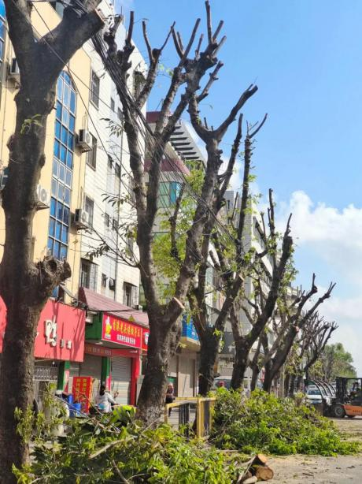
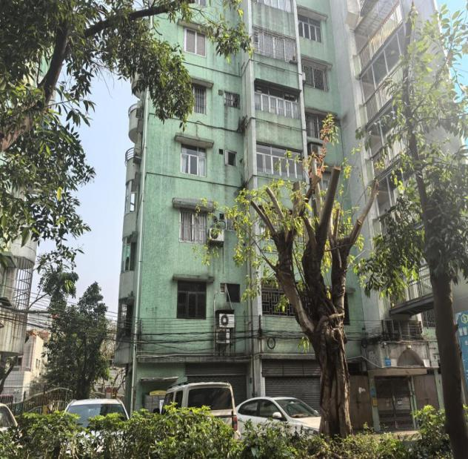
（八）破坏绿化：损坏或不按绿化标准修剪（简单粗暴拦腰斩、秃头树等）公共区域绿化、景观、花草、树木等的行为。

（九）环境污染：灯光、噪音、油烟等扰民行为。
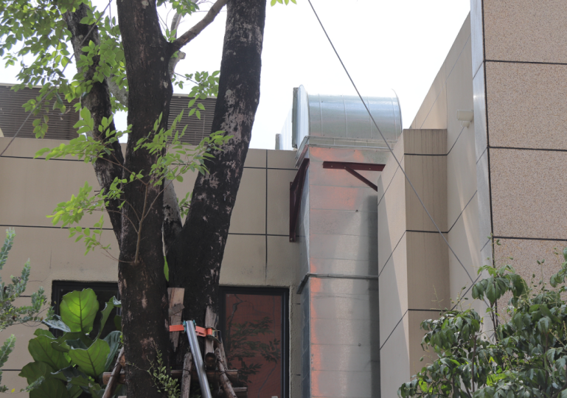

（十）其他违反法律法规和物业管理规定的行为可参照本次行动处置。

